UBND TỈNH LÂM ĐỒNG | CỘNG HÒA XÃ HỘI CHỦ NGHĨA VIỆT NAM
SỞ NÔNG NGHIỆP VÀ PTNT | Độc lập - Tự do - Hạnh phúc
Số: 178/TTr-SNN | Lâm Đồng, ngày 25 tháng 9 năm 2024

TỜ TRÌNH
Đề nghị bố trí kinh phí Lắp đặt hệ thống quan trắc mực nước tự động, cảnh báo lũ thông minh trên sông Cam Ly, sông Đa Nhim và suối Đại Lào

Kính gửi: | Ủy ban nhân dân tỉnh Lâm Đồng

Thực hiện chỉ đạo của UBND tỉnh tại Thông báo kết luận số 184/TB-UBND ngày 17/6/2024 thông báo kết luận của đồng chí Nguyễn Ngọc Phúc - Tỉnh ủy viên, Phó Chủ tịch UBND tỉnh, Phó Trưởng ban thường trực Ban chỉ huy phòng chống thiên tai và tìm kiếm cứu nạn tỉnh tại Hội nghị trực tuyến về công tác phòng, chống thiên tai và tìm kiếm cứu nạn trên địa bàn tỉnh năm 2024.

Căn cứ Nghị định số 78/2021/NĐ-CP ngày 01/8/2021 của Chính phủ về thành lập và quản lý Quỹ phòng, chống thiên tai;

Căn cứ Kế hoạch Phòng, chống thiên tai tỉnh Lâm Đồng năm 2024 số 541/KH-UBND ngày 17/01/2024 của UBND tỉnh Lâm Đồng;

Căn cứ Quyết định số 14/2024/QĐ-UBND ngày 19/6/2024 của UBND tỉnh Lâm Đồng quy định về nội dung chi và mức chi của Quỹ phòng, chống thiên tai tỉnh Lâm Đồng;

Để bố trí kinh phí thực hiện nhiệm vụ theo Kế hoạch Phòng, chống thiên tai tỉnh năm 2024, đồng thời thực hiện các chỉ đạo của UBND tỉnh, Sở Nông nghiệp và Phát triển nông thôn báo cáo và kính đề nghị UBND tỉnh xem xét, bố trí kinh phí Lắp đặt hệ thống quan trắc mực nước tự động, cảnh báo lũ thông minh trên sông Cam Ly, sông Đa Nhim và suối Đại Lào, cụ thể như sau:
1. Hiện trạng ngập lụt
1.1. Hiện trạng ngập lụt sông Cam Ly
Sông Cam Ly bắt nguồn từ vùng đồi núi tại phường 12 thành phố Đà Lạt và chảy qua trung tâm thành phố. Sau khi ra khỏi hồ Xuân Hương, sông nhập với suối Tô Ngọc Vân chảy về thác Cam Ly, phường 5 về xã Tà Nung, rồi chảy qua địa phận huyện Lâm Hà. Sông Cam Ly hợp lưu với sông Đa Dâng ở phía Nam thị trấn Đinh Văn.
Khi có mưa lớn, nước suối Tô Ngọc Vân đổ về kết hợp với hồ Xuân Hương xả lũ, nước sông Cam Ly dâng cao, đổ về thác Cam Ly. Lũ ở Đà Lạt sẽ đổ dồn về suối Cam Ly qua phường 5, Tà Nung (Đà Lạt), Mê Linh, Nam Ban, Đông Thanh, Gia Lâm (Lâm Hà), đổ về N’thôn Hạ, Bình Thạnh (Đức Trọng), sau đó lại đổ về thị trấn Đinh Văn (Lâm Hà) trước khi đổ về sông Đa Dâng. Địa hình suối Cam Ly qua phường 5 và Tà Nung (Đà Lạt) khá dốc nên có dòng chảy xiết với lưu lượng lớn khi có lũ, tuy nhiên không gây ngập ven suối.
Khi lũ về đến xã Mê Linh, Nam Ban, Đông Thanh, Gia Lâm (Lâm Hà), do có địa hình bằng phẳng hơn nên lưu tốc dòng chảy lũ giảm dần và mực nước lũ dâng cao gây ngập khu vực trũng thấp ven suối.
Lũ năm 2021 gây thiệt hại khoảng 10 ha cây rau màu, 10 ngàn vật nuôi/năm (gia súc, gia cầm) ven sông Cam Ly tại Lâm Hà. Lũ vào ngày 28/6/2023 đã làm ngập khu vực dân cư sinh sống có diện tích khoảng 26 ha ven suối Cam Ly tại tổ dân phố Trưng Vương (5 hộ), TDP Thăng Long (9 hộ); TDP Đông Anh (3 hộ) thị trấn Nam Ban. Nước lũ tràn vào trại chăn nuôi gia cầm của hộ ông Nguyễn Viết Dương tại TDP Bạch Đằng làm chết khoảng 2.000 con gia cầm; nước cuốn trôi 800 con gia cầm và 7 con lợn 28 ngày tuổi tại TDP Thăng Long. Khoảng 23 giờ ngày 28/6/2023, Lực lượng tại chỗ của thị trấn Nam Ban đã phát hiện và ứng cứu kịp thời 4 đứa trẻ trước khi nước lũ kéo đến. Nước lũ cuốn trôi 03 cây cầu treo dân sinh do nhân dân tự đầu tư; làm thiệt hại hoàn toàn 8.500m2 ao cá, cuốn trôi 02 con lợn trọng lượng 40kg/con tại xã Gia Lâm.
Tại xã Bình Thạnh (huyện Đức Trọng): khu vực thường xuyên xảy ra ngập lụt ở báo động 3 là tại thôn Kim Phát và thôn Thanh Bình. Lũ lớn nhất vào năm 2000 và năm 2019, khoảng 200 ha đất nông nghiệp và khoảng 300 hộ dân các thôn Thanh Bình 1, Thanh Bình 2 và một phần thôn Kim Phát. Thời gian ngập khoảng 1 ngày đêm.
Tại xã N'Thol Hạ (huyện Đức Trọng): Khu vực dọc sông Cam Ly bị ngập khoảng 200 ha đất nông nghiệp thuộc thôn Đoàn Kết. Lũ lụt sông Cam Ly đã làm 2 bé bị trôi tại cầu N'Thôl Hạ vào năm 1999.
Lũ sông Cam Ly tại Lâm Hà, Đức Trọng chủ yếu do mưa lớn tại Đà Lạt, tuy nhiên, người dân ven suối 2 huyện Lâm Hà, Đức Trọng chưa nhận được cảnh báo kịp thời để ứng phó khi xuất hiện mưa lớn tại Đà Lạt.
1.2. Hiện trạng ngập lụt sông Đa Nhim
Sông Đa Nhim đoạn qua huyện Đơn Dương, Đức Trọng là hạ du của hồ Đơn Dương, thủy điện Đa Nhim. Đoạn sông bắt đầu từ sau hồ Đơn Dương chảy qua thị trấn Dran, các xã Lạc Xuân, Lạc Lâm, Ka Đô, Quảng Lập, thị trấn Thạnh Mỹ, xã Ka Đơn, Tu Tra, Đạ Ròn của huyện Đơn Dương và chảy về xã Hiệp Thạnh, thị trấn Liên Nghĩa, xã Phú Hội của huyện Đức Trọng và đổ vào hồ Đại Ninh.
Phạm vi ngập lụt trong các tình huống xả lũ/sự cố đập trong khu vực 53,8km theo sông Đa Nhim từ đập Đơn Dương tới lòng hồ Đại Ninh. Vùng ảnh hưởng ngập lụt thuộc địa phận tỉnh Lâm Đồng bao gồm: Thị trấn D’Ran, xã Lạc Xuân, Lạc Lâm, Ka Đô, Quảng Lập, thị trấn Thạnh Mỹ, xã Ka Đơn, Đạ Ròn và Tu Tra huyện Đơn Dương; xã Hiệp Thạnh, thị trấn Liên Nghĩa và xã Phú Hội huyện Đức Trọng.
Hàng năm, hạ du sông Đa Nhim đoạn qua huyện Đơn Dương thường xuyên bị ngập lụt do mưa lũ và xả lũ hồ Đơn Dương. Tình trạng ngập lụt xảy ra ở hầu hết các xã, thị trấn sông chảy qua địa bàn huyện Đơn Dương, trong đó các xã bị ngập thường xuyên hơn phải kể đến thị trấn D'ran, các xã Lạc Xuân, Lạc Lâm, Ka Đô; các xã còn lại của huyện Đơn Dương và huyện Đức Trọng cũng bị ngập lụt nhưng ở quy mô nhỏ hơn và mức độ ít nghiêm trọng hơn.
1.3. Hiện trạng ngập lụt suối Đại Lào
Suối Đại Lào bắt nguồn từ nguồn từ khu vực núi phía đèo Bảo Lộc, chảy về dọc Quốc lộ 20, sau đó nhập lưu với các suối nhánh tại gần chợ Đại Lào, chảy qua QL20 tại cầu Đại Lào, chảy qua xã Lộc Châu và nhập lưu với sông Đại Bình (chảy từ khu vực B’Lao Xê Rê xã Đại Lào về), sau đó sông Đại Bình chảy về sông Đại Nga.
Tình trạng ngập lụt, lũ quét do mưa lớn diễn ra thường xuyên và ở quy mô lớn đối với thành phố Bảo Lộc nói chung và suối Đại Lào nói riêng. Đặc biệt trong đợt mưa lớn do ảnh hưởng của gió mùa Tây Nam hoạt động mạnh và hoàn lưu cơn bão số 3 xảy ra vào tháng 8/2019 đã gây ra tình trạng ngập lụt ở hầu hết các địa phương trên địa bàn tỉnh. Mưa lớn từ đêm ngày 06/8 đến ngày 08/8/2019 đã làm 700 căn nhà ở xã Đại Lào, Lộc Châu và phường B’Lao bị ngập.
2. Sự cần thiết
Hiện nay, tình hình thiên tai diễn biến ngày càng bất thường và phức tạp; tình trạng ngập lụt do mưa lớn, xả lũ diễn ra thường xuyên và ở quy mô lớn. Đặc biệt trong đợt mưa lớn vào ngày 29/11/2020, hồ Đơn Dương xả lũ với lưu lượng tối đa 500 m³/s đã gây ra tình trạng ngập lụt ở hầu hết các địa phương dọc sông Đa Nhim trên địa bàn huyện Đơn Dương, gây ngập nhiều nhà dân, thiệt hại 442,48 ha rau màu (không bao gồm diện tích sản xuất ở thềm sông), 7,95 ha nhà lưới và 07 đường giao thông có vị trí giáp với sông Đa Nhim, ước tổng thiệt hại khoảng 30 tỷ đồng. Quá trình ứng phó, huyện và các xã, thị trấn đã huy động nhiều lực lượng, phương tiện để hỗ trợ sơ tán và giải cứu người dân bị cô lập bởi nước lũ đến nơi an toàn. Mưa lớn vào ngày 28/6/2023 tại thành phố Đà Lạt làm mực nước sông Cam Ly dâng cao ngây ngập nhiều khu vực ven sông Cam Ly tại Đức Trọng, Lâm Hà trong đêm, khi người dân còn ngủ; lực lượng tại chỗ của thị trấn Nam Ban đã phát hiện và ứng cứu kịp thời 4 đứa trẻ trước khi nước lũ kéo đến. Mưa lớn tại khu vực núi phía đèo Bảo Lộc thường xuyên gây ngập cho các khu vực ven suối Đại Lào tại các xã Đại Lào, Lộc Châu thành phố Bảo Lộc.
Một nội dung quan trọng trong phòng chống lũ lụt là cảnh báo tức thời đến cộng đồng dân cư khi mực nước lũ dâng cao nhằm giúp người dân chủ động ứng phó, hạn chế thiệt hại. Qua các trận mưa lũ lớn xảy ra gần đây ở nước ta cũng như trên thế giới cho thấy thông tin lượng mưa lớn và cảnh báo lũ không đến được cộng đồng có nguy cơ cao nhất và đây là một trong những nguyên nhân gây thiệt hại lớn về người và tài sản. Các cảnh báo mưa lũ thông qua ứng dụng, tin nhắn hoặc mạng xã hội không phải lúc nào cũng đến được với tất cả những người có nguy cơ bị ảnh hưởng, đặc biệt là vào ban đêm; thay vào đó việc xây dựng hệ thống để cảnh báo tự động bằng loa phóng thanh, còi hụ, đèn báo… ở các khu vực có thể xảy ra mưa lũ lớn là yêu cầu rất cấp bách hiện nay.
Thách thức lớn nhất hiện nay là khu vực bị ngập lụt thường do mưa ở khu vực khác và chưa có thiết bị, giải pháp để giám sát và cảnh báo ngập lụt một cách tự động, phù hợp. Chưa có hệ thống loa phát thanh, còi hụ để cảnh báo tự động đến người dân khi có mưa lớn hoặc xả lũ tại thượng nguồn, khi mực nước sắp dâng cao để người dân chủ động phòng tránh, đặc biệt khi lũ về trong đêm.
Các cấp quản lý hiện nay không nắm rõ được tình hình ngập lụt tại các khu dân cư, đặc biệt là quản lý số liệu ngập lụt theo thời gian thực nên rất khó để quản lý tình hình, tổ chức lực lượng để giúp hỗ trợ sơ tán hoặc thông báo trực tiếp bằng tin nhắn và điện thoại đến tận người dân để yêu cầu sơ tán. Việc số hóa bản đồ khu vực ngập lụt, thu thập tên và số điện thoại của các hộ dân kết hợp với trạm đo mực nước tự động và phần mềm quản lý điều hành, kết nối với các trạm đo mưa tự động Vrain đã được xây dựng trên địa bàn tỉnh và số liệu vận hành hồ Đơn Dương theo thời gian thực sẽ cung cấp cho các cấp quản lý số liệu tổng thể về số hộ dân đang bị ngập, chiều sâu ngập lụt theo thời gian thực, phương án sơ tán (tại chỗ hay tập trung tại địa điểm nào), dự báo khả năng ngập lụt gia tăng dựa vào số liệu đo mưa tự động trên lưu vực và tình hình vận hành hồ Đơn Dương. Từ đó, các cấp quản lý có công cụ thể điều hành ứng phó ngay tại văn phòng. Dữ liệu ngập lụt có thể được lưu lại để hiệu chỉnh bản đồ ngập lụt, điều chỉnh phương án ứng phó cho phù hợp với thực tế, rút kinh nghiệm cho những lần tiếp theo.
Do đó, việc số hóa bản đồ vùng ngập, lắp đặt hệ thống giám sát, cảnh báo ngập lụt tự động trên cơ sở sử dụng các Trạm đo mực nước tự động kết hợp tháp báo lũ thông minh và Trạm phát thanh cảnh báo tự động kết nối truyền dữ liệu, cảnh báo bằng công nghệ IoT (3G/4G/LoRa) và phần mềm quản lý điều hành là hết sức cần thiết.
3. Cơ sở pháp lý
- Mục II-3 và V-2 phụ lục Kế hoạch Phòng, chống thiên tai tỉnh giai đoạn 2021-2025 số 9179/KH-UBND ngày 16/12/2021 của UBND tỉnh.
- Mục 20 phụ lục 3 Kế hoạch Phòng, chống thiên tai tỉnh Lâm Đồng năm 2024 số 541/KH-UBND ngày 17/01/2024 của UBND tỉnh Lâm Đồng.
- Mục II-6 phụ lục Kế hoạch số 7659/KH-UBND ngày 27/10/2021 của UBND tỉnh thực hiện Đề án “Nâng cao nhận thức cộng đồng và Quản lý rủi ro thiên tai dựa vào cộng đồng đến năm 2030”.
- Mục 4-c văn bản số 10260/UBND-XD ngày 20/11/2023 của UBND tỉnh về việc triển khai kết quả Hội thảo đánh giá thực trạng, nguyên nhân và giải pháp phòng chống sạt trượt, ngập lụt cục bộ trên địa bàn tỉnh.
- Mục 7-b: Thông báo kết luận số 184/TB-UBND ngày 17/6/2024 của UBND tỉnh.
- Sử dụng từ Quỹ Phòng chống thiên tai để hỗ trợ xây dựng công cụ, phần mềm, quan trắc, thông tin dự báo, cảnh báo thiên tai tại cộng đồng phù hợp với quy định tại điểm c khoản 1 Điều 16, Nghị định số 78/2021/NĐ-CP ngày 01/8/2021 của Chính phủ quy định về thành lập và quản lý Quỹ phòng, chống thiên tai và mục 3.6 phụ lục Quyết định số 14/2024/QĐ-UBND ngày 19/6/2024 của UBND tỉnh quy định về nội dung chi và mức chi của Quỹ phòng, chống thiên tai tỉnh Lâm Đồng.
4. Một số giải pháp kỹ thuật công nghệ, tính năng cơ bản của hệ thống: Theo phụ lục 1 đính kèm.
5. Nội dung thực hiện
a) Phạm vi
Lắp đặt hệ thống quan trắc mực nước tự động, cảnh báo lũ thông minh trên sông Cam Ly, sông Đa Nhim và suối Đại Lào tại 05 huyện, thành phố (Đà Lạt, Bảo Lộc, Lâm Hà, Đức Trọng, Đơn Dương).
b) Quy mô
- Số hóa bản đồ, đo cao độ nền nhà giám sát ngập lụt vùng ngập với diện tích khoảng hơn 1000 ha bản đồ vùng ngập sông Cam Ly, sông Đa Nhim và suối Đại Lào tại 05 huyện, thành phố (Đà Lạt, Bảo Lộc, Lâm Hà, Đức Trọng, Đơn Dương), xác định tọa độ, cao độ nền của các căn nhà thường xuyên bị ngập lụt, tên chủ hộ, số điện thoại di động chủ hộ.
- Lắp đặt 22 trạm đo mực nước tự động kết hợp tháp báo lũ thông minh (sông Cam Ly 08 trạm, sông Đa Nhim 08 trạm, suối Đại Lào 06 trạm).
- Lắp đặt 22 trạm phát thanh cảnh báo tự động tại các khu vực dân cư ven sông thường bị ngập (sông Cam Ly 08 trạm, sông Đa Nhim 08 trạm, suối Đại Lào 06 trạm).
- Kèm theo thiết bị có phần mềm và mobile app để quản lý dữ liệu và cài đặt cảnh báo tự động, quản lý số nhà bị ngập theo thời gian thực, quản lý dữ liệu hộ dân bị ngập, dữ liệu phương án sơ tán dân.
- Tổ chức vận hành hệ thống, cung cấp dữ liệu, hiệu chỉnh hệ thống và bảo trì 02 năm kể từ khi đưa vào sử dụng.
6. Nhu cầu kinh phí
Dự kiến kinh phí: 8.800 triệu đồng (Tám tỷ, tám trăm triệu đồng). Chi tiết theo bảng khái toán tại phụ lục 2 đính kèm.
Nguồn kinh phí: Quỹ phòng chống thiên tai tỉnh.
Tại Kế hoạch phòng chống thiên tai của tỉnh (số 541/KH-UBND ngày 17/01/2024) có dự kiến thực hiện 03 chương trình: Lắp đặt hệ thống quan trắc mực nước tự động, cảnh báo lũ thông minh trên sông Cam Ly (2,5 tỷ đồng), trên sông Đa Nhim (2,5 tỷ đồng) và trên suối Đại Lào, thành phố Bảo Lộc (2 tỷ đồng). Tổng cộng 03 chương trình là 7,5 tỷ đồng, từ nguồn Quỹ phòng chống thiên tai tỉnh. Để thuận tiện trong việc thực hiện 03 chương trình, Sở Nông nghiệp và Phát triển nông thôn đề xuất gộp 03 chương trình thành 01 dự án để thực hiện hoàn thành trước mùa lũ năm 2025. Kinh phí đề xuất cao hơn so với kinh phí dự kiến trong Kế hoạch Phòng, chống thiên tai là do phạm vi sông Cam Ly, sông Đa Nhim và suối Đại Lào rất rộng lớn, nằm trên địa bàn 05 huyện, thành phố (Đà Lạt, Bảo Lộc, Lâm Hà, Đức Trọng, Đơn Dương), chảy qua địa bàn nhiều xã, phường, thị trấn, phạm vi ảnh hưởng rất lớn nên việc số hóa bản đồ vùng ngập gặp khó khăn, khối lượng lớn hơn dự kiến, có nhiều vị trí cần phải số hóa bản đồ địa hình vùng ngập, đo cao độ nền và thông tin chi tiết đến các hộ dân. Đồng thời, trong dự án có đề xuất thêm nội dung tổ chức vận hành hệ thống, cung cấp dữ liệu, hiệu chỉnh hệ thống và bảo trì 02 năm kể từ khi đưa vào sử dụng để đảm bảo có đủ kinh phí để hệ thống được vận hành ổn định, liên tục sau khi đầu tư.
7. Đề xuất
Từ những cơ sở pháp lý nêu trên, đồng thời xuất phát từ nhu cầu thực tế, Sở Nông nghiệp và Phát triển nông thôn (cơ quan thường trực Ban chỉ huy PCTT và TKCN tỉnh) kính đề nghị UBND tỉnh xem xét, bố trí kinh phí như sau:
Lắp đặt hệ thống quan trắc mực nước tự động, cảnh báo lũ thông minh trên sông Cam Ly, sông Đa Nhim và suối Đại Lào: 8.800 triệu đồng (Tám tỷ, tám trăm triệu đồng).
Chủ đầu tư: Chi cục Thủy lợi.
Nguồn kinh phí: Quỹ phòng chống thiên tai tỉnh (tồn Quỹ đến thời điểm hiện tại là 26.511.286.727 đồng).
Kính đề nghị UBND tỉnh xem xét bố trí kinh phí và giao Cơ quan quản lý Quỹ phòng chống thiên tai cấp phát kinh phí theo quy định.

Kính đề nghị UBND tỉnh xem xét, giải quyết./.

Nơi nhận:  - Như trên;  - Sở Tài chính;  - Cơ quan Quản lý Quỹ PCTT tỉnh;  - Lưu VT, TL. | GIÁM ĐỐC  Hoàng Sỹ Bích

Phụ lục 1
GIẢI PHÁP KỸ THUẬT CÔNG NGHỆ, TÍNH NĂNG CƠ BẢN CỦA HỆ THỐNG QUAN TRẮC MỰC NƯỚC TỰ ĐỘNG, CẢNH BÁO LŨ THÔNG MINH TRÊN SÔNG CAM LY
(Kèm theo Tờ trình số 178/TTr-SNN ngày 25/9/2024 của Sở Nông nghiệp và Phát triển nông thôn)

1. Yêu cầu chung
- Thiết bị quan trắc phải được kiểm định đúng quy chuẩn - tiêu chuẩn kỹ thuật, sai số quan trắc trong giới hạn cho phép; đảm bảo độ bền cao, hoạt động ổn định, tiêu thụ năng lượng từ nguồn cấp ổn định, không gián đoạn (có thể kết hợp các nguồn: điện lưới, ac-qui, pin năng lượng mặt trời).
- Thiết bị cảnh báo hoạt động động ổn định, phát thông tin trong điều kiện thời tiết bất lợi.
- Thiết bị nhỏ gọn, được đặt ở vị trí phù hợp nhất để đảm bảo chất lượng của số liệu quan trắc, cảnh báo đồng thời đảm bảo an toàn tài sản.
- Phần mềm quản lý cơ sở dự liệu thể hiện đầy đủ các thông tin cần thiết; có phân cấp quản lý, khai thác rõ ràng; được bảo mật; dữ liệu quan trắc được lưu trữ an toàn, dễ dàng truy cập, truy xuất dữ liệu theo yêu cầu. Tự động cảnh báo khi dữ liệu vượt ngưỡng cảnh báo.
- Kết quả quan trắc đảm bảo phục vụ công tác phòng chống thiên tai; cơ sở dữ liệu được truyền dẫn tự động, liên tục theo thời gian thực và lưu trữ trên phần mềm quản lý chuyên dụng tại cơ quan quản lý và đơn vị trực tiếp vận hành, khai thác.

2. Giải pháp kỹ thuật công nghệ
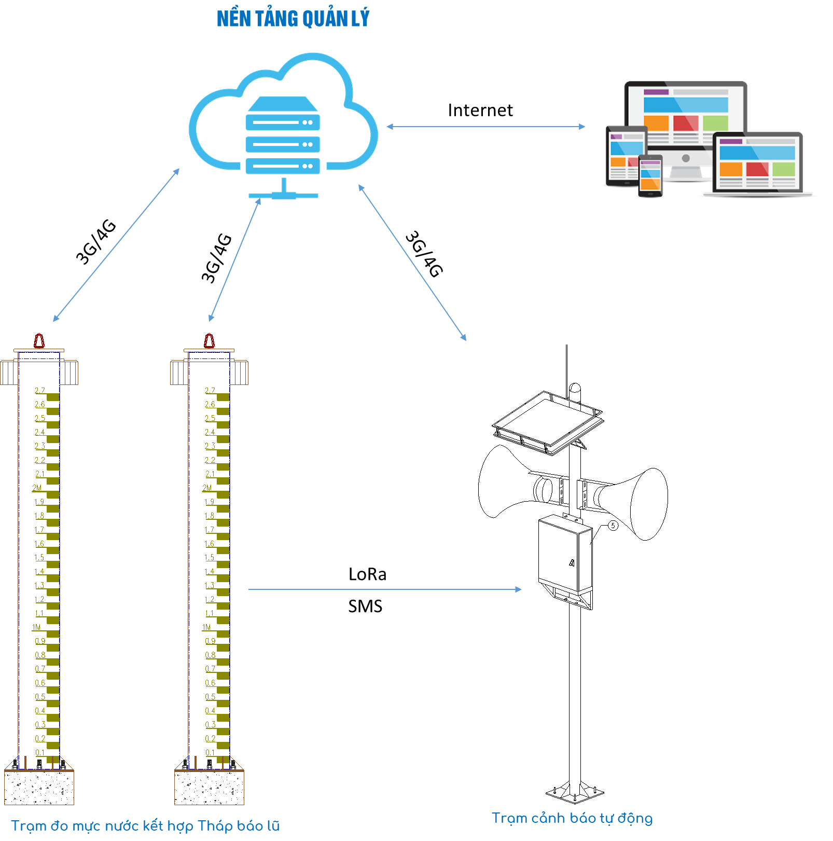
Trạm đo mực nước kết hợp Tháp báo lũ quan trắc mực nước, độ ngập từ cảm biến đo trực tiếp sẽ được bộ vi xử lý tích hợp trong trạm quan trắc thu thập, chuẩn hóa, phân tích và được truyền đến máy chủ (server) đặt tại Trung tâm điều hành thông qua tin nhắn SMS hoặc đường truyền dữ liệu 3G/4G để theo dõi, xử lý, cảnh báo và lưu trữ. Các mức cảnh báo cũng được cài đặt theo yêu cầu của người sử dụng tại đây theo các mức báo động.
Trạm phát thanh cảnh báo gửi dữ liệu và nhận cập nhật lời thoại phát thanh cảnh báo tự động về Trung tâm điều hành thông qua tin nhắn SMS hoặc đường truyền dữ liệu 3G/4G để theo dõi, xử lý, cảnh báo. Các lời thoại được cài đặt theo các mức báo động tương ứng.
Người sử dụng có thể xem và trích xuất dữ liệu từ xa thông qua phần mềm trên nền tảng web bằng các thiết bị được kết nối internet như máy vi tính, máy tính bảng, điện thoại di động.
Khi mực nước, độ ngập vượt ngưỡng cảnh báo (được cài đặt sẵn) hệ thống tự động gửi tin nhắn SMS cảnh báo đến điện thoại cho các lãnh đạo, cán bộ quản lý có liên quan theo danh sách đã được thiết lập sẵn đồng kích hoạt thệ thống phát thanh cảnh báo tự động tương ứng với từng mức báo động đã được cài đặt sẵn.

3. Thông số kỹ thuật
3.1. Trạm đo mực nước tự động kết hợp Tháp báo lũ
- Đèn báo xoay  - Tấm pin năng lượng mặt trời  - Thước đo mực nước được sơn phản quang  - Thân tháp báo lũ (gồm gá lắp cảm biến, tủ kỹ thuật… bên trong)  - Móng tháp báo lũ | 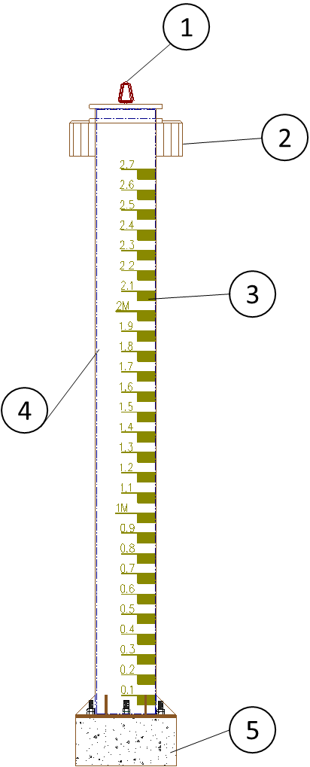

Hình ảnh sơ họa Trạm đo mực nước tự động kết hợp Tháp báo lũ

3.2. Trạm phát thanh cảnh báo tự động
- Kim thu sét  - Đèn báo xoay  - Tấm pin năng lượng mặt trời  - Loa phóng thanh  - Tủ kỹ thuật  - Trụ đỡ | 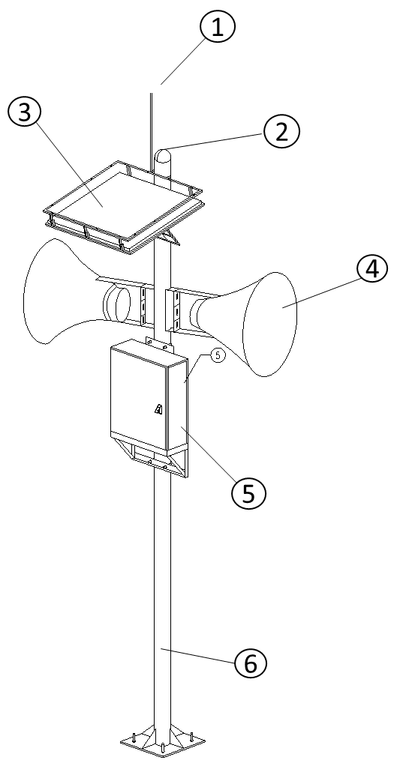
Hình ảnh sơ họa Trạm phát thanh cảnh báo tự động
Chức năng: Kết nối không dây SMS/LoRa với trạm đo mực nước để tự động phát thanh cảnh báo qua loa phóng thanh và đèn báo xoay. Kết hợp chức năng phát thanh truyền thông phòng chống thiên tai tại cộng đồng. Vận hành cảnh báo không phụ thuộc vào nguồn điện lưới. Truyền, nhận dữ liệu về nền tảng quản lý thông qua GSM/3G/4G. Quản lý, điều khiển, cập nhật lời thoại phát thanh từ xa thông qua mạng viễn thông. Tự động cảnh báo tình trạng bất thường như: điện áp pin yếu, mất nguồn, không phát âm thanh cảnh báo. Gửi thông tin phản hồi thực thi thông tin cảnh báo bằng tin nhắn SMS đến người ra lệnh cảnh báo (Kích hoạt thành công) và về nền tảng quản lý.
3.3. Phần mềm quản lý, khai thác dữ liệu, điều hành hệ thống cảnh báo lũ thông minh
Có phần mềm đi kèm theo thiết bị, được xây dựng trên nền tảng web và mobile app (tải được trên hai kho ứng dụng Google Play Store và Apple App Store), truy cập được với nhiều thiết bị khác nhau như: máy tính, máy tính bảng, điện thoại thông minh với đầy đủ các chức năng sau:
- Giao diện Web cho phép xem hệ thống mạng lưới trạm quan trắc và trạm cảnh báo trên bản đồ.
- Giao diện có thể hiển thị trên môi trường Website Window, Mobile.
- Quản lý và theo dõi số liệu đo mực nước, độ ngập tự động.
- Hiển thị biểu đồ đo mức nước, độ ngập của trạm quan trắc theo khoảng thời gian.
- Tự động cảnh báo khi mực nước vượt ngưỡng cảnh báo bằng tin nhắn SMS, phát qua loa để cảnh báo, phát còi hụ.
- Quản lý tình trạng hoạt động, âm thanh cảnh báo của các Trạm phát thanh cảnh báo tự động.
- Cho phép truy xuất dữ liệu lịch sử, lập báo cáo thống kê yếu tố đo và dữ liệu thu nhận từ trạm đo, xuất dữ liệu ra định dạng file excel.
- Xác định vết lũ hàng năm.
- Kết nối với trạm đo mực nước của ngành khí tượng thủy văn (nếu có).
- Tích hợp bản đồ vùng ngập để hiện thị số hộ bị ngập, chiều sâu ngập theo thời gian thực.
- Quản lý danh sách các hộ bị ngập, tên hộ, số điện thoại để liên hệ.
- Xác định phương án sơ tán phù hợp.
- Kết nối số liệu mưa Vrain đã được tỉnh Lâm Đồng xây dựng, số liệu xả lũ hồ Đơn Dương, hồ Xuân Hương để đưa ra dự báo về khả năng ngập, phương án di dời.

4. Tiêu chuẩn kỹ thuật được áp dụng
- Thông tư số 70/2015/TT-BTNMT ngày 23 tháng 12 năm 2015 của Bộ Tài nguyên và Môi trường Quy định kỹ thuật đối với hoạt động của các trạm khí tượng thủy văn tự động;
- Thông tư số 30/2018/TT-BTNMT ngày 26/12/2018 của Bộ Tài nguyên và Môi trường Quy định kỹ thuật về quan trắc và cung cấp thông tin, dữ liệu khí tượng thủy văn đối với trạm khí tượng thủy văn chuyên dùng.

Phụ lục 2
BẢNG KHÁI TOÁN
DỰ ÁN: LẮP ĐẶT HỆ THỐNG QUAN TRẮC MỰC NƯỚC TỰ ĐỘNG, CẢNH BÁO LŨ THÔNG MINH TRÊN SÔNG CAM LY, SÔNG ĐA NHIM VÀ SUỐI ĐẠI LÀO
STT | Khoản mục chi phí | Ký hiệu | Cách tính | Chi phí trước thuế | Thuế giá trị gia tăng | Chi phí sau thuế | Ghi chú
1 | CHI PHÍ MUA SẮM, LẮP ĐẶT THIẾT BỊ VÀ ĐO CAO ĐỘ NỀN NHÀ | Gtb,pm |  | 7.618.500.000 | 761.850.000 | 8.380.350.000
1.1 | Trạm đo mực nước tự động kết hợp tháp báo lũ thông minh |  |  | 2.400.000.000 | 240.000.000 | 2.640.000.000 | Hợp đồng tương tự và chứng thư thẩm định giá
1.2 | Trạm phát thanh cảnh báo tự động |  |  | 1.900.000.000 | 190.000.000 | 2.090.000.000 | Hợp đồng tương tự và chứng thư thẩm định giá
1.3 | Chi phí vận chuyển, lắp đặt hướng dẫn sử dụng Trạm đo mực nước tự động kết hợp Tháp báo lũ |  | Xem bảng 2 | 100.000.000 | 10.000.000 | 110.000.000 | Hợp đồng tương tự và chứng thư thẩm định giá
1.4 | Chi phí vận chuyển, lắp đặt hướng dẫn sử dụng Trạm đo phát thanh cảnh báo tự động |  | Xem bảng 2 | 100.000.000 | 10.000.000 | 110.000.000 | Hợp đồng tương tự và chứng thư thẩm định giá
1.5 | Chi phí số hóa bản đồ, đo cao độ nền nhà giám sát ngập lụt |  |  | 2.718.500.000 | 271.850.000 | 2.990.350.000 | Bảng dự toán chi tiết
1.6 | Chi phí vận hành hệ thống, cung cấp số liệu, bảo trì thiết bị quan trắc 02 năm sau khi lắp đặt |  |  | 400.000.000 | 40.000.000 | 440.000.000 | Tạm tính
2 | CHI PHÍ TƯ VẤN | Gtv |  | 20.000.000 | 2.000.000 | 22.000.000
2.1 | Chi phí thực địa phục vụ lập Báo cáo kinh tế kỹ thuật | tv1 |  | 20.000.000 | 2.000.000 | 22.000.000 | Tạm tính
2.2 | Chi phí lập Báo cáo kinh tế kỹ thuật | tv2 | 0,992%xGtb,pm*1,65  (Min 10.000.000) | 124.699.608 | 12.469.961 | 137.169.569 | QĐ số 1688/QĐ-BTTTT
2.3 | Chi phí thẩm tra thiết kế | tv3 | Gtb,pm*0,087%  (Min 2.000.000) | 6.628.095 | 662.810 | 7.290.905 | QĐ số 1688/QĐ-BTTTT
2.4 | Chi phí thẩm tra dự toán | tv4 | Gtb,pm*0,078%  (Min 2.000.000) | 5.942.430 | 594.243 | 6.536.673 | QĐ số 1688/QĐ-BTTTT
2.5 | Chi phí giám sát thi công lắp đặt thiết bị | tv5 | 0,718%xGtb,pm  (Min 10.000.000) | 54.700.830 | 5.470.083 | 60.170.913 | QĐ số 1688/QĐ-BTTTT
2.6 | Chi phí lập hồ sơ mời thầu, đánh giá hồ sơ dự thầu | tv6 | Gxl * 0,362% + Gtb * 0,283%  (Min 5.000.000) | 21.560.355 | 2.156.036 | 23.716.391 | Quyết định 1688/QĐ-BTTTT
2.7 | Chi phí thẩm định hồ sơ mời thầu | tv7 | (Gxl+Gtb) * 0,1%  (Min 2.000.000) | 7.618.500 |  | 7.618.500 | Nghị định 24/2024/NĐ-CP
2.8 | Chi phí thẩm định kết quả lựa chọn nhà thầu | tv8 | (Gxl+Gtb) * 0,1%  (Min 3.000.000) | 7.618.500 |  | 7.618.500 | Nghị định 24/2024/NĐ-CP
3 | CHI PHÍ KHÁC | Gk |  |  |  | 30.000.000
3.1 | Chi phí thẩm định giá (nếu có) |  | Tạm tính |  |  | 20.000.000 | Hợp đồng Thẩm định giá
3.2 | Chi phí kiểm tra, nghiệm thu bàn giao đưa vào sử dụng |  | Tạm tính |  |  | 10.000.000
3.3 | Chi phí đăng thông báo mời thầu |  | Tạm tính |  |  | 500.000
4 | DỰ PHÒNG PHÍ | Gdp | ≤5%(Gtb,pm+Gtv+ Gk) |  |  | 367.650.000
 | TỔNG CỘNG (1+2+3+4) |  |  |  |  | 8.800.000.000

Mục II-3: Nâng cao năng lực dự báo, cảnh báo thiên tai, khí tượng thủy văn. Mục V-2: Lắp đặt hệ thống đo đạc, giám sát, cảnh báo sớm phòng, chống thiên tai tại cộng đồng.
Mục 20 phụ lục 3: Lắp đặt hệ thống quan trắc mực nước tự động, cảnh báo lũ thông minh trên sông Cam Ly 2.500 triệu đồng từ nguồn Quỹ phòng chống thiên tai tỉnh.
Nhiệm vụ 6: Lắp đặt hệ thống cảnh báo sớm phòng, chống thiên tai tại cộng đồng.
Mục 4-c: Xây dựng cơ sở dữ liệu số về thiên tai và rủi ro thiên tai làm cơ sở cảnh báo sớm và kịp thời có các phương án phòng chống thiên tai hiệu quả.
Mục 7-b: Nghiên cứu đề xuất thực hiện việc quan trắc mực nước cảnh báo sớm ngập lụt đối với hệ thống sông suối trên địa bàn tỉnh; trước mắt ưu tiên những khu vực có nguy cơ cao.

